1. 當一個放大器的輸出電壓比輸入電壓大時，表示這個放大器有 (A)電壓放大作用 (B)電流放大作用 (C)阻抗放大作用 (D)節約能源作用。
2. 純矽在絕對零度時，其導電性質如同 (A)導體 (B)半導體 (C)絕緣體 (D)超導體。
3. 如圖(1)所示之電路，在正常動作時，其V_{out}之波形為下列何者？(A)正弦波 (B)方波 (C)三角波 (D)鋸齒波。
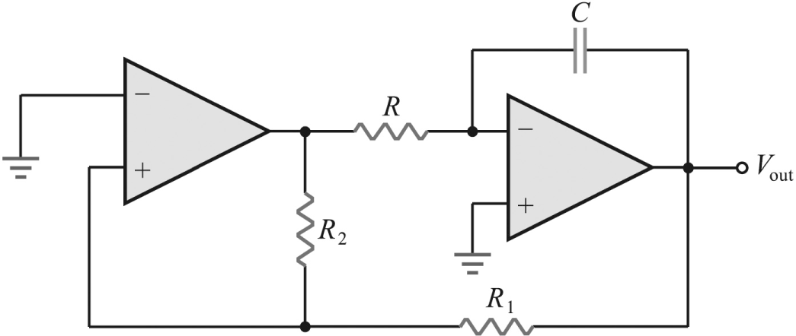圖(1)
4. 下列何種摻雜的改變行為，可增加BJT電晶體的電流增益β呢？(A)基極與射極摻雜濃度均降低 (B)基極與射極摻雜濃度均增加 (C)基極摻雜濃度增加與射極摻雜濃度降低 (D)基極摻雜濃度降低與射極摻雜濃度增加。
5. 如圖(2)所示之電路，是哪一種放大電路？(A)共源極 (B)共汲極 (C)共閘極 D)共集極。
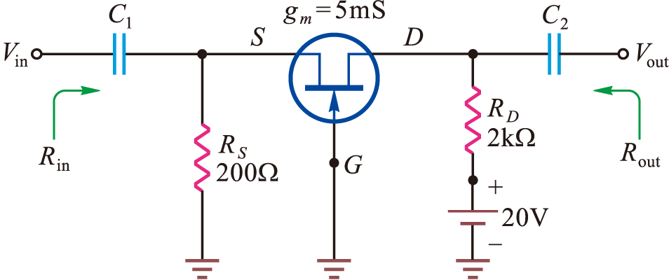圖(2) 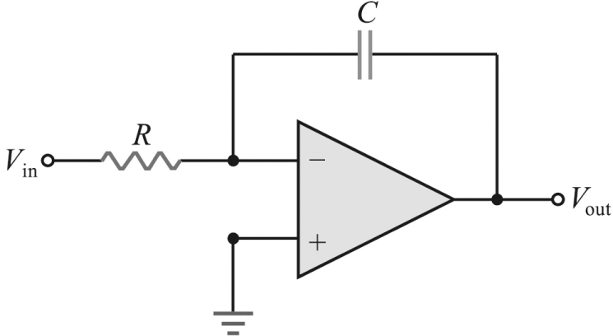圖(3)
6. 障壁電位是因為該區域內有下列何者？(A)自由電子 (B)電洞 (C)正負電壓 (D)正離子與負離子。
7. 如圖(3)所示為下列哪一種電路？(A)反相器 (B)微分器 (C)積分器 (D)比較器。
8. 在本質半導體中，摻入哪種雜質即可成為N型半導體？(A)硼 (B)銦 (C)鎵 (D)銻。
9. 共基極放大器的信號是 (A)射極輸入，集極輸出 (B)基極輸入，集極輸出 (C)基極輸入，射極輸出 (D)集極輸入，射極輸出。
10. 如圖(4)所示之電路，輸出電壓V_{out}之波形為下列何者？(A)正弦波 (B)三角波 (C)方波 (D)鋸齒波。
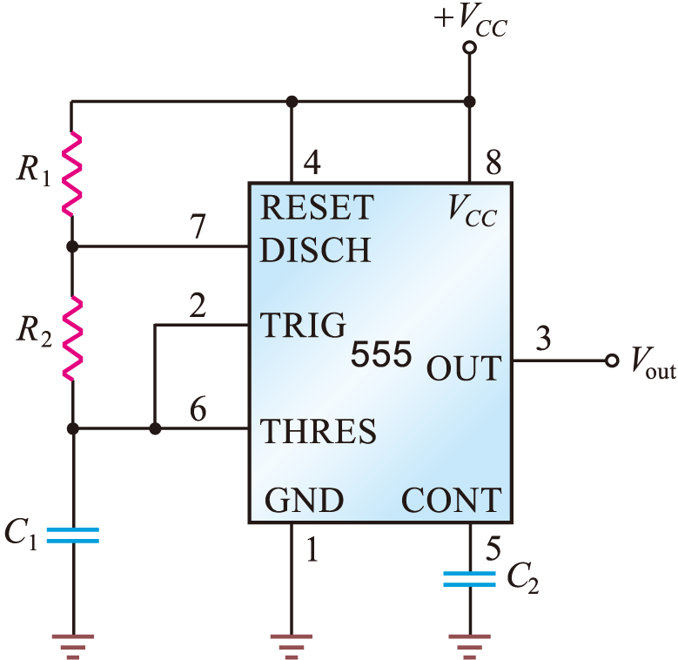圖(4) 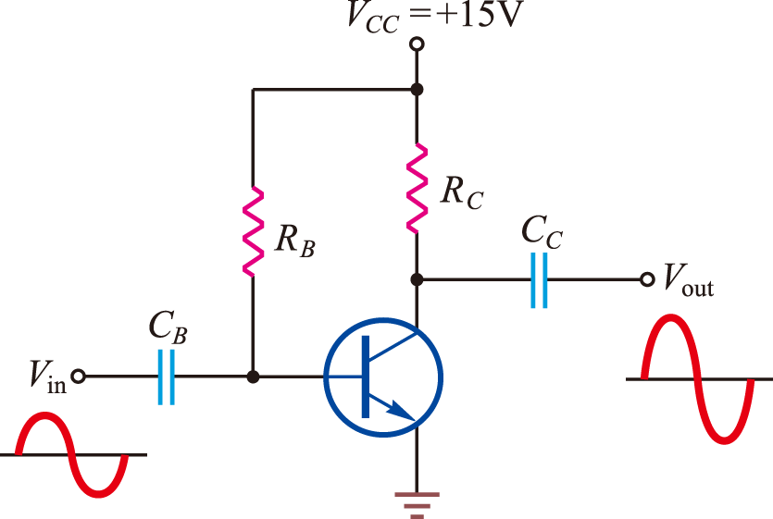圖(5)
11. 振盪器的輸出為正弦波，必須具備哪個條件？(A)迴路增益βA<1 (B)迴路增益βA = 1 (C)迴路增益βA >1 (D)迴路增益βA = ∞。
12. 哪一種放大器只有電壓放大作用，沒有電流放大作用？(A)共基極 (B)共射極 (C)共集極 (D)共源極。
13. PNP電晶體工作在作用區時，下列敘述何者正確？ (A)基極電壓大於射極電壓 (B)集極電壓大於基極電壓 (C)射極電壓大於集極電壓 (D)集極電壓等於射極電壓。
14. 如圖(5)是共射極放大電路，圖中哪一項錯誤？(A)輸入信號的位置 (B)輸出信號的位置 (C)輸出信號的相位 (D)直流電源的極性。
15. 積體電路內之串級放大電路，大部份採用哪一種耦合方式？ (A)電容耦合 (B)變壓器耦合 (C)直接耦合 (D)電感耦合。
16. PN接面二極體的障壁電位，其極性為何？ (A)P端為正，N端為負 (B)P端為負，N端為正 (C)視溫度而定
(D)視雜質濃度而定。
17. 下列振盪器中，何者之振盪頻率最穩定？ (A)相移振盪器 (B)韋恩電橋振盪器 (C)考畢子振盪器 (D)石英晶體振盪器。
18. 源極隨耦器的主要作用為下列何者？ (A)增加電壓增益 (B)增加輸出電阻 (C)降低電流增益 (D)增加輸入電阻。
19. 倍壓電路，每一個二極體的PIV值都不得小於多少？ (A)V_{p} (B)2V_{p} (C)3V_{p} (D)4V_{p}。
20. 一般的小型LED，允許通過多少電流？ (A)5mA (B)20mA (C)100mA (D)400mA。
21. 如圖(6)所示之電路，是下列哪一種電路？(A)無穩態電路 (B)單穩態電路 (C)雙穩態電路 (D)史密特電路。
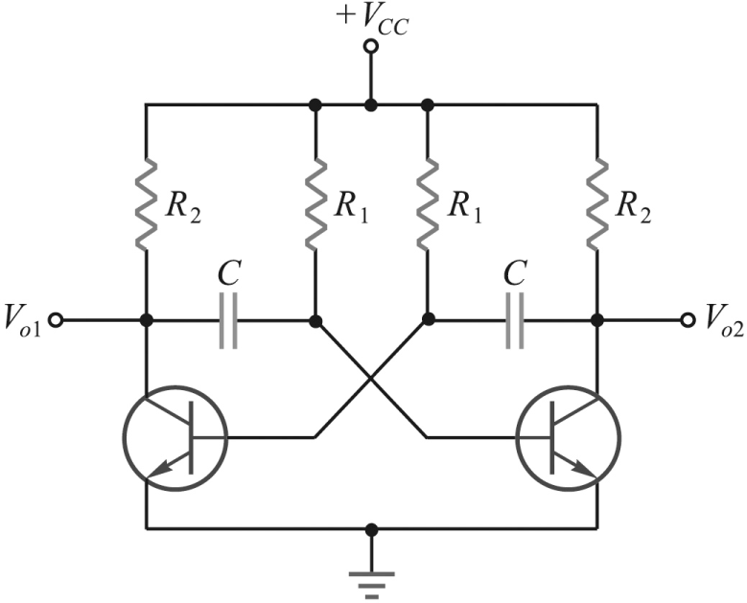圖(6) 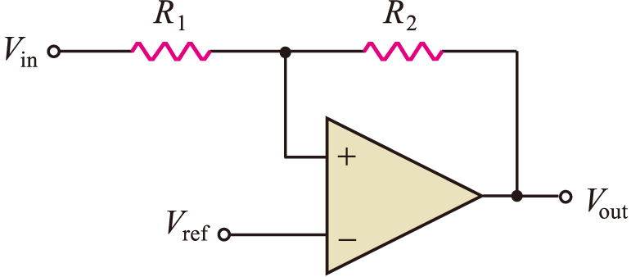圖(7)
22. 史密特觸發電路可以藉由其遲滯效應將輸入的週期性信號轉換成週期性方波信號輸出。如圖(7)所示，假設運算放大器的輸入電壓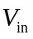為一週期性三角波信號，則下列何者可有效提高輸出方波信號的頻率？(A)提高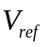值 (B)降低值 (C)減少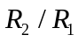的比值 (D)縮短三角波信號的週期。
23. 如圖(8)所示之電路，下列敘述，何者正確？(A)的耐壓至少需為一倍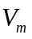 (B)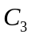的耐壓至少需為兩倍 (C)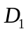的峰值逆向電壓至少需為兩倍 (D)此電路為半波三倍壓電路。
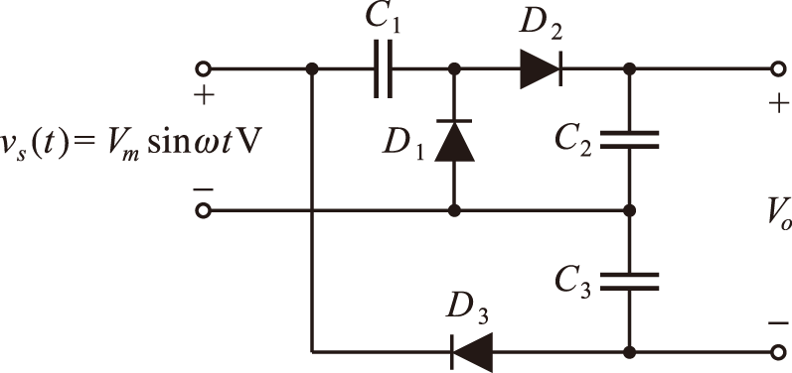 圖(8)

24. 若NPN電晶體操作於工作區，則下列敘述何者正確？ (A)V_{BE}＞0，V_{BC}＜0，V_{CE}＞0 (B)V_{BE}＞0，V_{BC}＞0，V_{CE}＞0 (C)V_{BE}＜0，V_{BC}＞0，V_{CE}＞0 (D)V_{BE}＜0，V_{BC}＞0，V_{CE}＜0。
25. N通道增強型MOSFET，其臨界電壓為V_{T}，則當V_{DS} ≥ V_{GS} - V_{T}而且V_{GS} > V_{T}時，其操作範圍是哪一區？
(A)歐姆區 (B)電阻區 (C)定電流區(飽和區) (D)截止區。
26. 哪一種放大器只有電流放大作用，沒有電壓放大作用？ (A)共基極 (B)共射極 (C)共集極 (D)共源極。
27. 若圖(9)中，V_{in}為正弦波，則V_{out}之波形為下列何者？(A)正弦波 (B)方波 (C)三角波 (D)脈衝波。
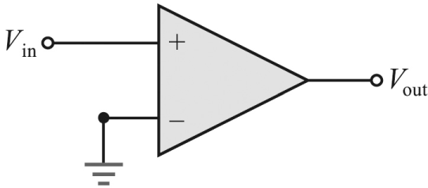圖(9) 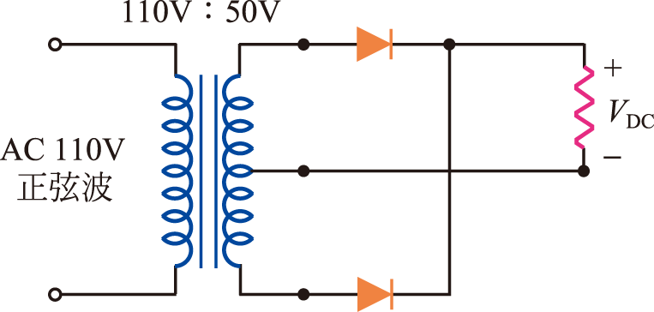圖(10)
28. 如圖(10)中，二極體的耐壓(PIV)不得小於幾伏特？(A)20V (B)28V (C)40V (D)57V。
29. 由運算放大器所組成的相移振盪器，下列敘述何者錯誤？ (A)迴路增益AB最小為1 (B)有一負回授網路 (C)回授網路總共相移180° (D)能將直流電轉換成交流電。
30. 下列對BJT與MOSFET的敘述，何者有誤？ (A)BJT為雙極性元件 (B)FET為單極性元件 (C)BJT的基極輸入阻抗比MOSFET的閘極輸入阻抗小 (D)BJT是一種電壓控制元件，MOSFET是一種電流控制元件。
31. 積體電路內部所含元件最少的是下列何者？ (A)SSI (B)MSI (C)LSI (D)VLSI。
32. 二極體接逆向偏壓時，其逆向飽和電流I_{S}的敘述何者正確？ (A)與溫度成正比 (B)與溫度成反比 (C)與逆向偏壓成正比 (D)與逆向偏壓成反比。
33. 在電晶體的結構中，厚度最薄的是 (A)射極 (B)集極 (C)基極 (D)源極。
34. 下列何者不是變壓器耦合放大器的優點？ (A)提供直流隔離作用 (B)提供阻抗匹配作用 (C)改善頻率響應 (D)提高功率轉移效率。
35. 如圖(11)所示之射極回授偏壓電路中，射極電阻R_{E}可提高工作點的穩定度，這是下列哪一種回授？(A)正回授 (B)負回授 (C)集極回授 (D)不具回授的作用。
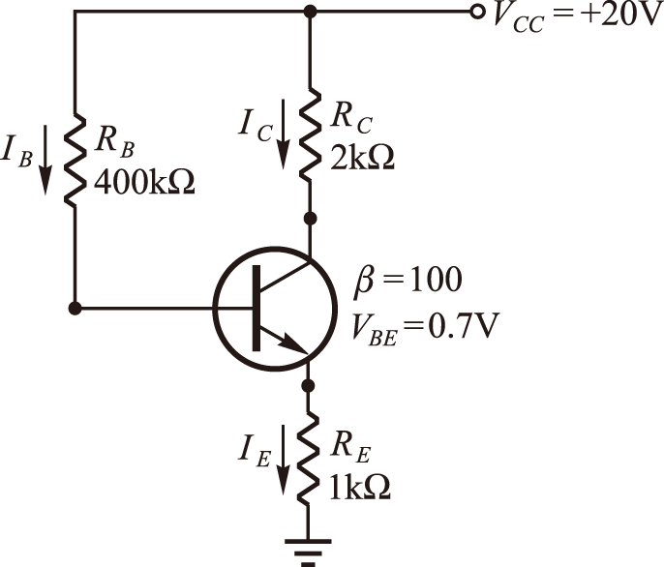圖(11)
36. 電晶體E、B、C極摻雜的濃度，大小為 (A)E＞C＞B (B)B＞C＞E (C)C＞E＞B (D)E＞B＞C。
37. 已知某電晶體操作於飽和區與截止區，則下列何者為不適合驅動的元件？ (A)擴音器的放大級 (B)小燈泡 (C)發光二極體(LED) (D)繼電器(relay)。
38. 下列有關BJT基極之敘述，何者正確？ (A)發射載子以提供傳導之電流 (B)收集射極發出的大部分載子 (C)控制射極載子流向集極的數量 (D)基極摻雜濃度最高。
39. 如圖(12)所示之輸出波形V_{out}為下列何者？(A)方波 (B)正弦波 (C)三角波 (D)鋸齒波。
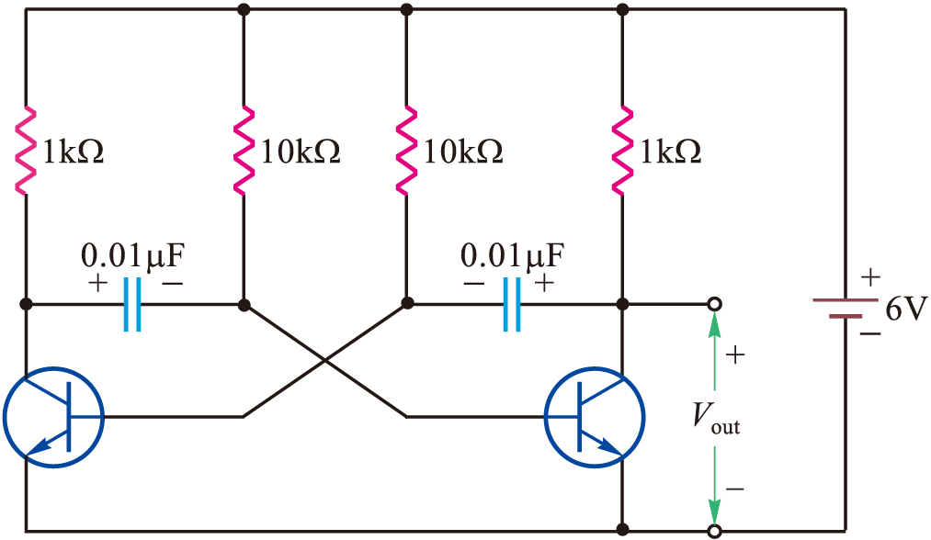圖(12)
40. 如圖(13)之電路，二極體的作用為何？(A)整流 (B)濾波 (C)保護繼電器 (D)保護電晶體。
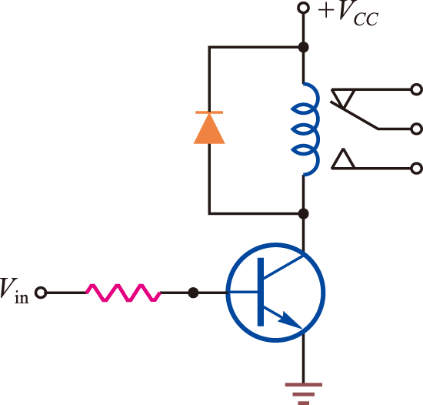圖(13)

答案欄
1 |  | 2 |  | 3 |  | 4 |  | 5 |  | 6 |  | 7 |  | 8 |  | 9 |  | 10
11 |  | 12 |  | 13 |  | 14 |  | 15 |  | 16 |  | 17 |  | 18 |  | 19 |  | 20
21 |  | 22 |  | 23 |  | 24 |  | 25 |  | 26 |  | 27 |  | 28 |  | 29 |  | 30
31 |  | 32 |  | 33 |  | 34 |  | 35 |  | 36 |  | 37 |  | 38 |  | 39 |  | 40

